**MOCK UP APLIKASI (MOBILE COMPUTING)**

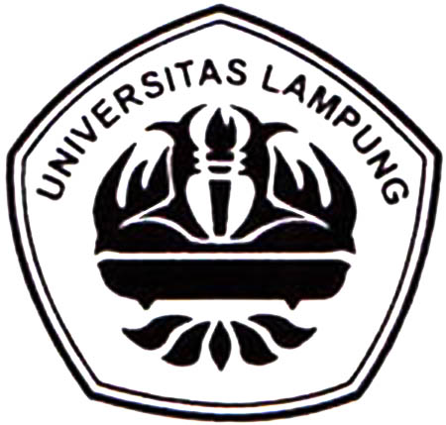

**Oleh :**

**Dzihan Septiangraini**

**1755061004**

**PROGRAM STUDI TEKNIK INFORMATIKA**

**JURUSAN TEKNIK ELEKTRO**

**FAKULTAS TEKNIK**

**UNIVERSITAS LAMPUNG**

**2020**

Deskripsi aplikasi

Aplikasi ini berisi mengenai resep masakan, tapi tidak hanya resep masakan saja terdapat video tutorial dalam pembuatannya. Resep masakan yang disediakan dikelompokkan yaitu masakan khas nusantara, masakan rumahan, dan minuman – minuman. Diharapkan aplikasi ini dapat membantu orang – orang yang ingin belajar masak.

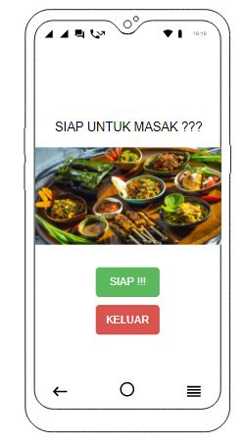

Gambar 1 tampilan awal aplikasi

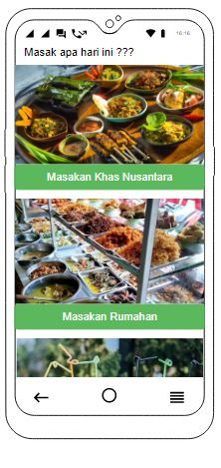

Gambar 2 pengelompokkan jenis masakan yang tersedia

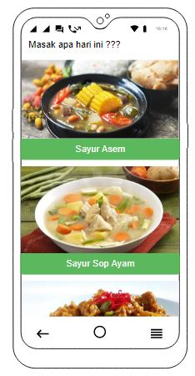

Gambar 3 daftar menu masakan pada kelompok masakan rumahan

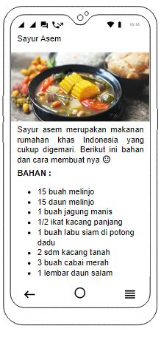

Gambar 4 resep masakan yang dipilih

Pada bagian akhir halaman ini akan ditampilkan berupa video tutorial cara memasak masakan tersebut.